**پژوهشکده خلیج فارس**

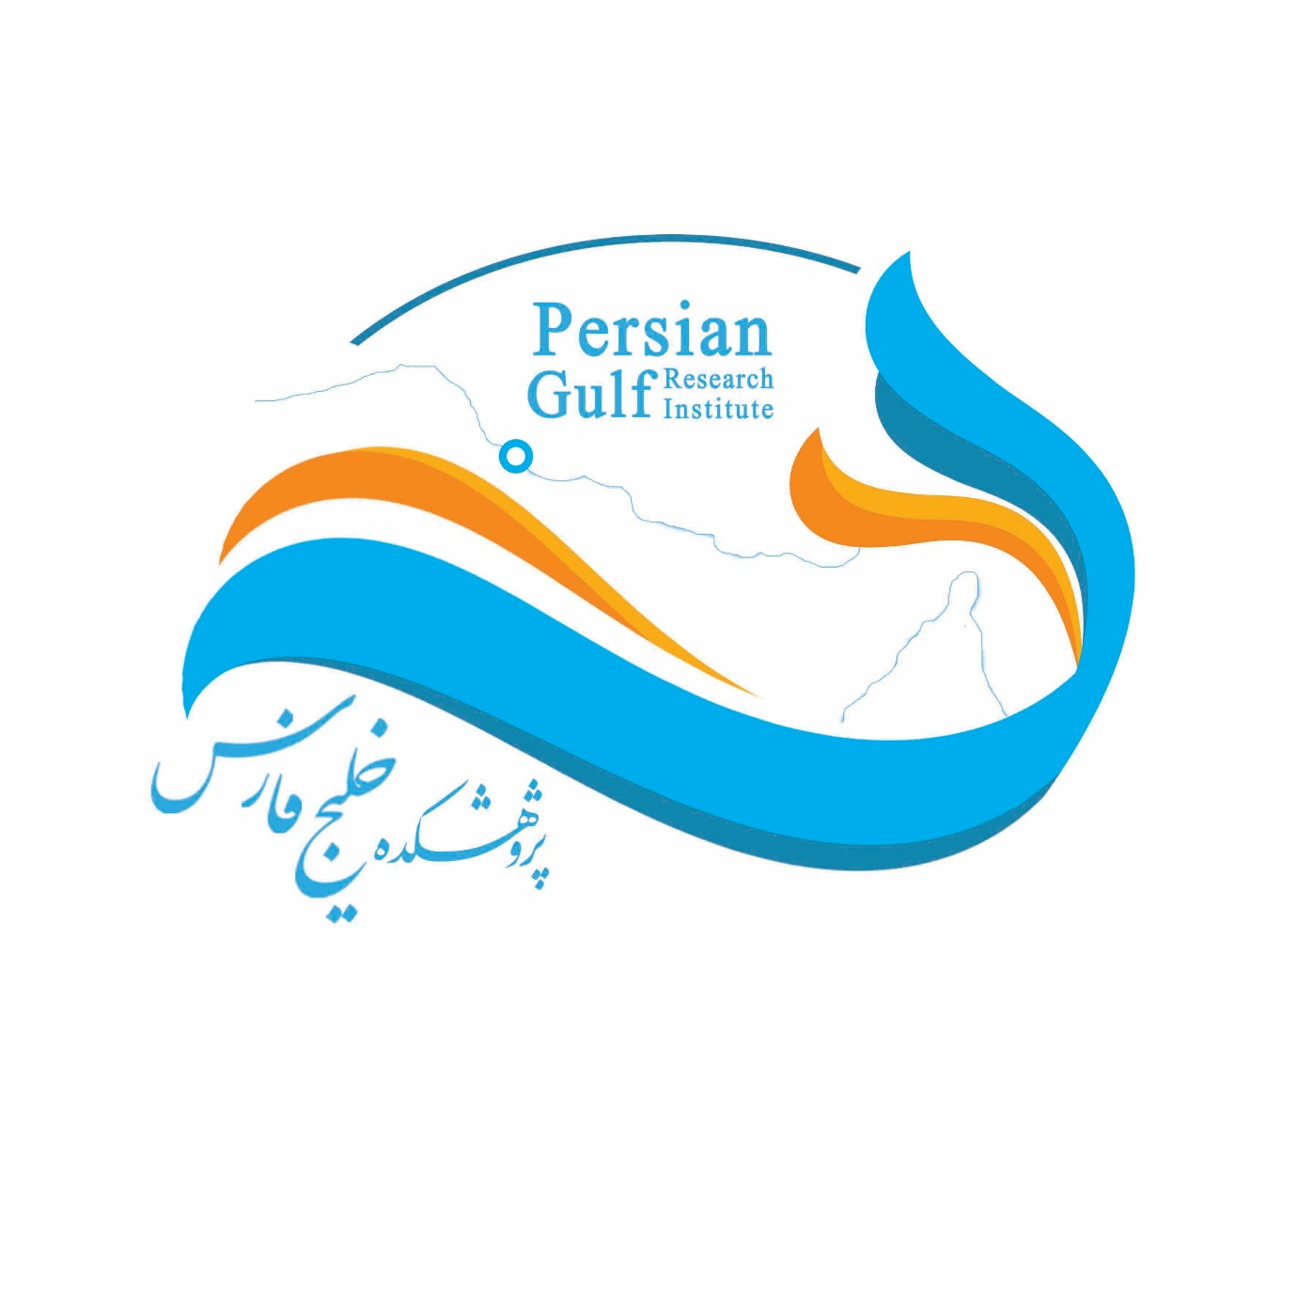

این پژوهشکده از سال 1375 کار خود را با عنوان مرکز مطالعات خلیج فارس آغاز و در سال 1392 به پژوهشکده خلیج فارس با سه گروه پژوهشی تبدیل شد. رؤسای این پژوهشکده از آغاز به شرح زیر انجام وظیفه کرده اند.

1- آقای دکتر حمید اسدپور 79-1375

2- آقای دکتر محمود پاک نیت 80-1379

3- آقای دکتر علی محمد صنعتی 87 – 1380

4- آقای دکترمهدی محمدی 90- 1387

5- آقای دکتر محمد مدرسی 92- 1390

6- آقای دکتر سید جواد حسینی 94- 1392

7- آقای دکتر محمود نفیسی 96- 1394

این پژوهشکده در حال حاضر دارای 10 آزمایشگاه تحقیقاتی (**آزمایشگاه بیوتکنولوژی، آزمایشگاه اکولوژی، آزمایشگاه ژل و رنگ ،آزمایشگاه میکروبیولوژی، آزمایشگاه فایکولب، آزمایشگاه کشت سلول، آزمایشگاه پروتئومیکس، آزمایشگاه دستگاهی، آزمایشگاه شیمی و محیط زیست و آزمایشگاه غذای زنده**) و یک ایستگاه تحقیقاتی ماهیان دریایی است.

تعداد طرح های پژوهشی انجام شده: **80 مورد**

تعداد طرح های ارتباط با صنعت: **30 مورد**

مهمترین دستاوردهای این پژوهشکده نیز به شرح زیر می باشد:

**دستاورد یکساله واحد پژوهشکده خلیج فارس**

|  |  |  |  |
| --- | --- | --- | --- |
| ردیف | عنوان دستاورد | تعداد | اطلاعات و توضیحات |
| 1 | تولید کود نانو سیلیس | 1 | استخراج از برگ درخت خرما جلوگیری از جذب فلزات سنگین در گیاه |
| 2 | تولید آزمایشگاهی آگار | 1 | تولید آگار به عنوان محیط کشت باکتری ها در مقیاس آزمایشگاهی |
| 3 | تولید نانو ذره مغناطیسی با پوشش سیلیکا و گروههای آمین در مقیاس بالای 10 گرم | 1 | با قابلیت تجاری سازی به عنوان جاذب و کاتالیزور |
| 4 | معرفی یک گونه جدید میگو | 1 | شناسایی ملکولی و معرفی یک گونه جدید میگو در آب های خلیج فارس |
| 5 | تولید ساپونین از عصاره خام خیار دریایی | 1 | خواص ضد باکتریایی و ضد قارچی این محصول نیز مورد آزمایش قرار گرفت |
| 6 | تولید بیوچار جلبکی(کود زیستی) از جلبک سارگاسوم | 1 | بیوچار از انواع کودهای زیستی سازگار با محیط زیست است که علاوه بر تأمین مواد مغذی گیاه، منجر به آفت کشی و مهار بیماریهای گیاهی نیز می شود |
| 7 | آغاز عملیات تکثیر و تولید لارو ماهیان دریایی | 1 | تکثیر و تولید لارو ماهی شانک از ماهیان تجاری دریایی خلیج فارس |
| 8 | تولید آزمایشگاهی پوشش خوراکی خرما | 1 | تولید پوشش خوراکی به منظور افزایش ماندگاری، بهبود کیفیت فیزیکی و مبارزه با آفات در دوره انبارداری |